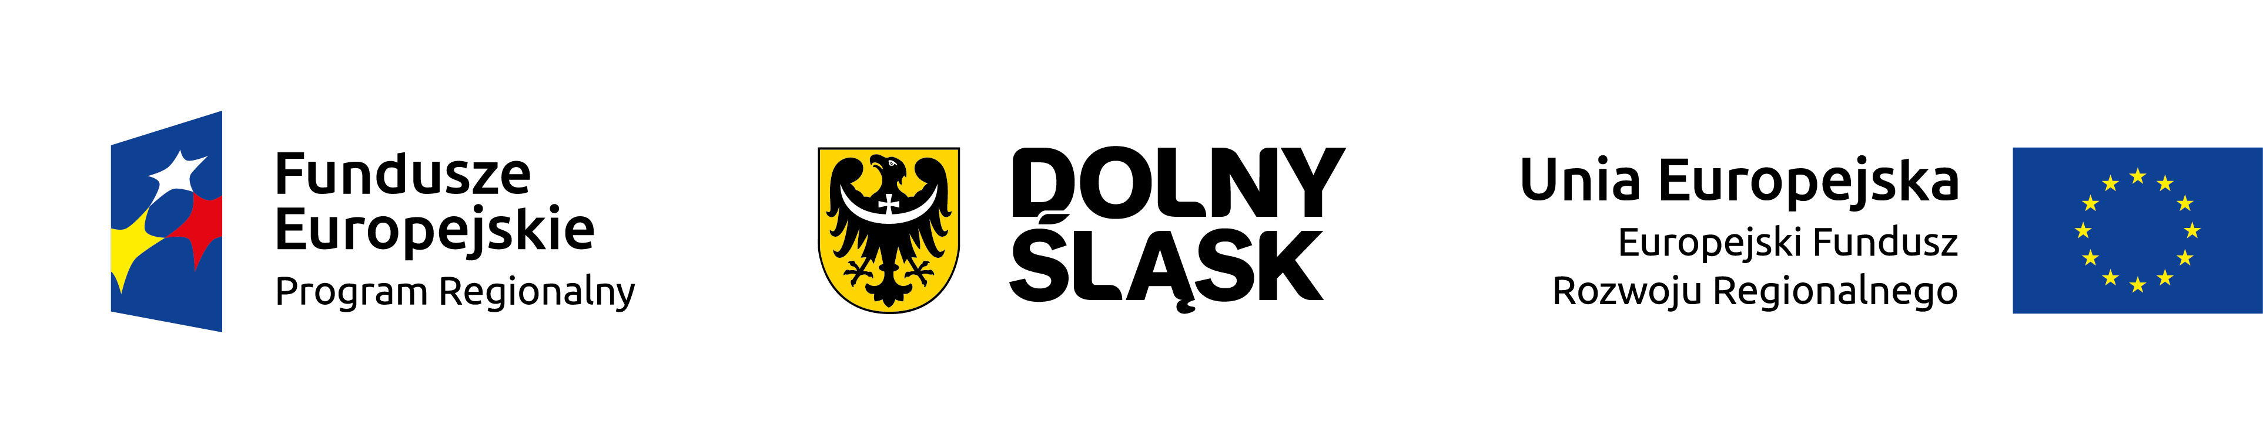
Załącznik nr 5 do Umowy

Projekt dofinansowany ze środków Europejskiego Funduszu Rozwoju Regionalnego w ramach „Regionalnego Programu Operacyjnego Województwa Dolnośląskiego 2014-2020, Oś priorytetowa 3 Gospodarka niskoemisyjna, Działania 3.3 Efektywność energetyczna w budynkach użyteczności publicznej i sektorze mieszkaniowym, Poddziałanie 3.3.2 Efektywność energetyczna w budynkach użyteczności publicznej i sektorze mieszkaniowym ZIT WrOF pn. "Kompleksowa termomodernizacja wybranych kamienic przy ul. Brzeskiej, ul. S. Chudoby i ul. I.Prądzyńskiego we Wrocławiu" - Umowa
o dofinansowanie nr RPDS.03.03.02-02-0031/16-00.

Zamawiający: Gmina Wrocław, pl. Nowy Targ 1-8, NIP 897-13-83-551, w imieniu której na podstawie pełnomocnictwa Prezydenta Wrocławia Nr 1/IV/Z/15 z dnia 5.01.2015 r. działają Wrocławskie Mieszkania Sp. z o.o., ul. Mikołaja Reja 53-55, 50-343 Wrocław

Wykonawca* : …...........................................................................................................................

Podwykonawca* : …......................................................................................................................

OŚWIADCZENIE – WYKAZ OSÓB NA STANOWISKACH ROBOTNICZYCH W BRANŻY BUDOWLANEJ, SANITARNEJ I ELEKTRYCZNEJ
składają WYKONAWCY/ PODWYKONAWCY - WZÓR

Lp | Imię i nazwisko | Zakres wykonywanych czynności | Rodzaj umowy | Wymiar etatu
1 |  |  | Umowa o pracę
2 |  |  | Umowa o pracę
3 |  |  | Umowa o pracę
4 |  |  | Umowa o pracę
5 |  |  | Umowa o pracę
6 |  |  | Umowa o pracę

Data : …………………………..

................................................................... (pieczęć imienna i podpis uprawomocnionego przedstawiciela Podwykonawcy) *

…................................................................. (pieczęć imienna i podpis uprawomocnionego przedstawiciela Wykonawcy) *

* niepotrzebne skreślić

